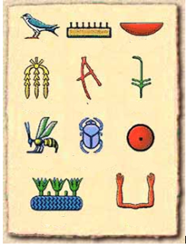C:\Users\Nataša\Documents\Zgodovina6\VIRI\slike\Ikonce\zapri.pngC:\Users\Nataša\Documents\Zgodovina6\VIRI\slike\Ikonce\zapri.png V Egiptu je nastajala druga oblika pisave. Egipčani so verjeli, da je bog Tot iznašel pisavo in jo podaril ljudem. Beseda hieroglif je namreč pisava bogov (hieros – svet, glyphein – vrezovati). Na začetku so poznali le okrog sedemsto znakov, ob rimski okupaciji pa že približno pet tisoč znakov. Tudi v Egiptu je znanje branja in pisanja pomenilo hkrati privilegij in oblast. Pisarji so za učenje namesto papirusa uporabljali kamne – ostrake, ki so bili cenejši od papirusa.